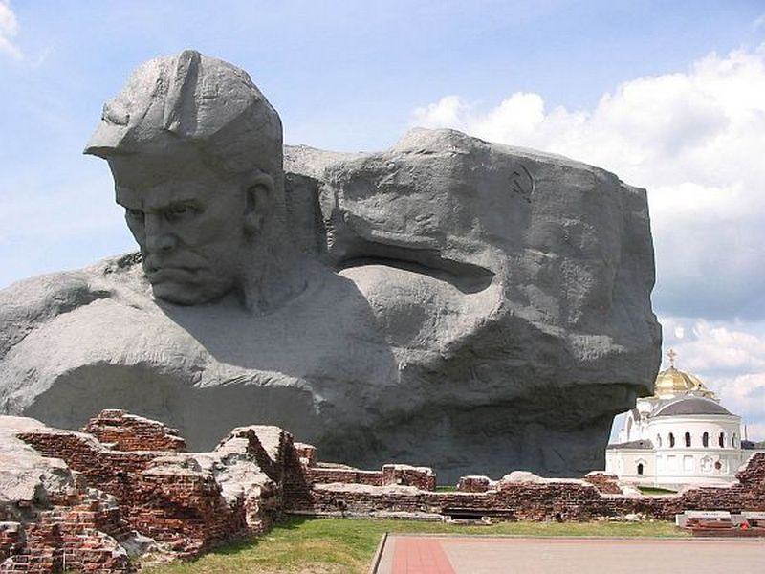
Брестская крепость — крепость-герой, первой встала на пути врага.
Героическая оборона Брестской крепости началась в первый же день Великой Отечественной войны — 22 июня 1941 года

Казалось, было холодно цветам,
И от росы они слегка поблёкли.
Зарю, что шла по травам и кустам,
Обшарили немецкие бинокли.

Цветок, в росинках весь, к цветку приник,
И пограничник протянул к ним руки.
А немцы, кончив кофе пить, в тот миг
Влезали в танки, закрывая люки.

Такою все дышало тишиной,
Что вся земля еще спала, казалось.
Кто знал, что между миром и войной
Всего каких-то пять минут осталось.

1 ведущий: Пять минут между миром и войной… Брестская крепость-герой… Именно на долю защитников Бреста выпала вся тяжесть первых дней войны…

2 ведущий: Именно они, пограничники, первыми столкнулись лицом к лицу с немецко-фашистским зверем.

1 ведущий: Именно они, защитники Брестской крепости приняли на себя первый удар немцев… на рассвете 22 июня 1941 года…
Брест был первым советским пограничным стратегическим пунктом, который прикрывал центральную магистраль на Минск и Москву.
После начала Великой Отечественной войны гарнизон Брестской крепости геройски сдерживал натиск 45-й немецкой пехотной дивизии .

2 ведущий:
Они не знали, не узнают
точно:
Война идёт иль взяты на
Испуг.
Не знают: вермахт здесь
Сосредоточил
Всю мощь свою, напротив,
Через Буг…
22 июня 1941 год… выходной день… всё как обычно, военные несут службу… уже началась традиционная летняя лагерная учеба, в крепости остались лишь штабы да дежурные подразделения от полков – большой частью одна – две роты.
И вдруг, в 4 часа утра, оглушительный гул… это летят самолеты, их огромное множество, их не счесть. Бомбежки, которые, казалось, продолжались целую вечность. А дальше поползли танки и немецкая пехота. Фронт был теперь повсюду, куда ступала нога оккупанта. В районе Бреста несколько дней шла неравная и упорная борьба на разных участках границы, прежде чем врагу удалось подавить эти очаги сопротивления.
Но и после этого, здесь на берегу Западного Буга, оставался пункт, где борьба шла с невиданным ожесточением и горстка советских воинов вели страшную по упорству борьбу, длившуюся почти месяц.

1 ведущий:
В первые минуты войны в бой с противником вступили пограничники на Тереспольском укреплении, красноармейцы и курсанты полковых школ. Упорное сопротивление позволило утром 22 июня выйти из крепости примерно половине личного состава, вывести несколько пушек и легких танков в районы сосредоточения своих частей, эвакуировать первых раненых. В крепости осталось около 4 тысяч советских воинов.
Противник имел почти 10-кратное превосходство в силах. Он ставил цель, использовав внезапность, захватить в первую очередь Цитадель, затем другие укрепления и принудить советский гарнизон к капитуляции. В первый день боев к 9 часам утра крепость была окружена.

2 ведущий:
- Они стояли … без воды, была жуткая жара, а водопровод вышел из строя в первые же минуты войны;
- без еды, почти все продовольственные склады были разрушены войной;
- не хватало медикаментов и перевязочных средств, уже в первый день было так много крови и ран, что весь наличный запас индивидуальных пакетов и бинтов израсходовали.
Но они стояли, стояли на смерть… несмотря на боль, страх смерти и ужасы войны.

1 ведущий: Фашисты рассчитывали захватить крепость за несколько часов стремительным ударом, имея десятикратное преимущество и внезапность нападения.
Но крепость не сдалась, она истекла кровью. Ни одно полковое знамя не попало в руки фашистов. Мощные удары авиации, огонь артиллерии, наступление танков и пехоты, а крепость не сдается. Разрушены здания, но защитники крепости, их жены и дети спустились в подвалы. Представьте себе такую картину: вся территория вокруг крепости занята врагом, а над крепостью — красный флаг, крепость отстреливается, отвлекает и удерживает немецкие части от дальнейшего наступления.
Ничто не могло сломить несгибаемую волю и мужество бессменного гарнизона: ни голод, ни жажда, ни потери. Они почти все погибли, в подвалах оставались лишь тяжелораненые, и то те из них, кто мог еще держать оружие, отстреливаясь до последнего…
Двадцатые числа июля… кое-где еще раздаются отдельные пулеметные очереди последних, полуживых защитников крепости… Это они написали на развалинах стен, фортов и казематов: «Я умираю, но не сдаюсь. Прощай, Родина!»
Всего за годы оккупации в Брестской области расстреляно, повешено, сожжено и замучено около 200 тысяч человек.

2 ведущий: Неожиданный удар врага не сломил неготовых к войне советских солдат. Русские батареи и дивизии, солдаты и офицеры, раненые и женщины отражали атаку за атакой и сражались, буквально, за каждый метр крепости, за каждую ее стену и ворота.
Солдаты Брестской крепости, держали оборону, давая возможность мирным жителям покинуть город, над которым нависла угроза.
Сопротивление, которое было оказано гитлеровским войскам воинами Брестской крепости и города Бреста, нарушило все их планы стремительного наступления, в результате которого планировалось за считанные дни продвинуться вглубь территории и захватить многие города практически без боя. (стихотворение)

2 ведущий:
Оборона Брестской крепости - пример мужества и стойкости в борьбе за свободу и независимость Родины, яркое проявление нерушимого единства народов.
Защитники крепости - воины более чем 30 национальностей - до конца выполнили свой долг перед Родиной, совершили один из величайших подвигов советского народа в истории Великой Отечественной войны. Большинство участников обороны Брестской крепости погибли, имена многих героев остались неизвестны, лишь немногим удалось вырваться из вражеского кольца и продолжить борьбу с фашистами в составе Советской Армии и в партизанских отрядах.

1 ведущий: (стихотворение)
Всенародно известным стал подвиг героев Бреста. Можно без преувеличения сказать, что оборона Брестской крепости принадлежит ныне к тем страницам истории Великой Отечественной войны, которые особенно дороги сердцу нашего народа.
В музее Брестской крепости рассказывают легенду о советском солдате, который сражался один на протяжении многих месяцев не подпуская немцев к развалинам крепости. Немцы по радио говорили, что Москва захвачена, советская армия разбита, обещали солдату замечательную, сытую жизнь, но как только фашисты подходили к руинам, они отвечали им огнем. Вышел солдат из крепости только тогда, когда фашисты признались, что Москва не захвачена, а наша армия сражается. Из руин вышел худой, изможденный человек. Нельзя было судить о его возрасте, т.к. он был совершенно седой и совершенно слепой. В подвале было темно и, выйдя на свет, человек потерял зрение. На вопрос: «Кто вы? Назовите свою фамилию, звание», он ответил: «Я советский солдат». До машины советский солдат не дошел, он упал замертво.

2 ведущий:
А вот ещё одно свидетельство о героизме защитников Брестской крепости…
«…Они стояли, поддерживая друг друга, худые, обросшие щетиной, в грязных окровавленных тряпках.
Пока оставались патроны, наши бойцы, 4 красноармейца, отстреливались, а потом ушли в подземелье.
На предложение сдаться отвечали пением "Интернационала". И лишь когда в подземный каземат крепости пошел отравляющий газ, люди приняли решение подняться навстречу смерти.
Ослепленные светом дня, они вышли, готовые принять пулю от врага, но выстрелов не последовало. Немецкий командир молча снял каску, а вслед за ним перед мужеством советских воинов обнажил головы весь взвод.
Это произошло 31 июля 1941 года, — в начале шестой недели бессмертной обороны Брестской крепости.
Имена этих защитников бессмертного гарнизона, как и многих героев, остались неизвестны…»

1 ведущий:
Герой Советского Союза майор Петр Гаврилов —защитник Восточного форта. 29 июня немцы предъявили ультиматум — выдать Гаврилова и его заместителя, или они сносят укрепления и уничтожают весь гарнизон. "Будем драться до конца!" — решили красноармейцы.
Они погибли, но память хранит их имена…(зачитать имена героев со слайдов)

В 1969-71 гг. на территории Брестской крепости для увековечения подвига участников обороны Брестской крепости создан мемориальный комплекс "Брестская крепость-герой".

2 ведущий:
Родина высоко оценила исключительные заслуги защитников Брестской крепости. В память о немеркнущем подвиге к 20-летию Победы 8 мая 1965 года крепости было присвоено почетное звание «Крепость-герой» с вручением ордена Ленина и медали «Золотая Звезда».

